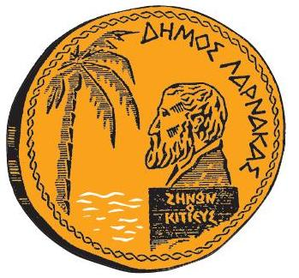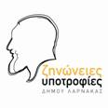
ΠΡΟΚΗΡΥΞΗ ΖΗΝΩΝΕΙΩΝ ΥΠΟΤΡΟΦΙΩΝ

Ο Δήμος Λάρνακας στοχεύοντας στo δικαίωμα της μάθησης προς όλους τους νέους και στην παροχή κινήτρων για την όσο το δυνατόν ποιοτικότερη επιμόρφωση των Δημοτών, δέχεται αιτήσεις για υποτροφίες (πλήρεις και μερικές) για το έτος 2023-2024.

Οι υποτροφίες προσφέρονται από τα ακόλουθα εκπαιδευτικά ιδρύματα και Πανεπιστήμια:
- UCLan University
- Frederick University
- University of Nicosia
- Alexander College
- CDA College
- KES College
- Neapolis University Pafos
- Intercollege
- Philips University

Οι αιτήσεις θα γίνονται δεκτές μέχρι και την 11 Αυγούστου 2023 και για την παραχώρηση των υποτροφιών ισχύουν όροι και προϋποθέσεις.

Για περισσότερες πληροφορίες, καθώς και έντυπα υποβολής – αιτήσεων, οι ενδιαφερόμενοι μπορούν να απευθύνονται στα Γραφεία του Δήμου Λάρνακας (5^{ο} όροφος), Λεωφόρος Αθηνών, από Δευτέρα μέχρι Παρασκευή, μεταξύ των ωρών 8:30 π.μ. – 2:30 μ.μ. στο τηλέφωνο 24816595, καθώς και στην Ιστοσελίδα του Δήμου www.larnaka.org.cy
ΛΑΡΝΑΚΑ, 27 Ιουνίου 2023

